RÃ©sultat de recherche d'images pour "logo python"**Le banquier et le savetier**

  
Le banquier, M Malin, rencontre le savetier, M Circonspect.

M Circonspect lui propose un marché :

« Ce mois ci, qui compte 31 jours, je te propose le marché suivant :

Formation Python – 2019 – Franck CHEVRIER

Je te verse : 20 000 € le 0ème jour (aujourd’hui),

30 000 € le 1er jour,

40 000 € le 2ème jour

… etc… en ajoutant 10 000€ chaque jour.

En échange, tu me donnes :

1 € le 0ème jour,

2 € le 1er jour,

4 € le 2ème jour,

8 € le 3ème jour,

… etc… en doublant à chaque fois ce que tu m’as donné la veille.

L’engagement dure sur un mois, es-tu prêt à signer le contrat ? ».

« Quel imbécile ! » se dit M Malin, qui accepta sans sourciller le contrat.

**1-** Expliquer ce que renvoient les fonctions ci-dessous.

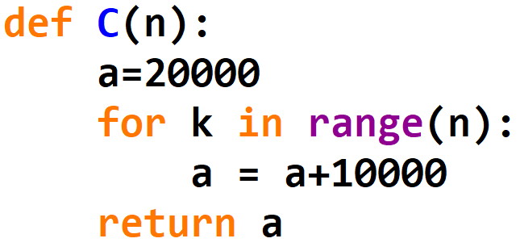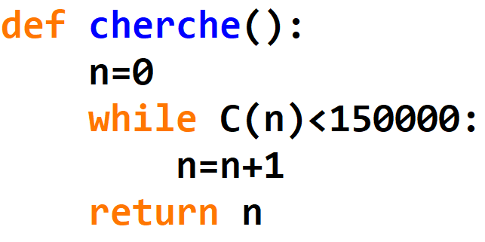

ou



**2-** Écrire une fonction M donnant la somme versée par M Malin le *n* ème jour.  
**3-** Écrire une fonction donnant le jour à partir duquel M Malin verse plus que M Circonspect.  
**4-** Écrire une fonction donnant la somme versée en tout par M Circonspect le *n* ème jour.

***Répondre aux questions 5 à 7 en utilisant/modifiant les fonctions précédentes.***  
 **5-** Déterminer le premier jour au bout duquel M Circonspect versera plus de 125000 €.  
**6-** Déterminer le premier jour au bout duquel M Malin versera plus de 180000 €.  
**7-** Déterminer la somme versée en tout par M Malin le 15 ème jour.

**8-** Expliquer ce que renverra la fonction ci-dessous, appelée avec les arguments C ou M.

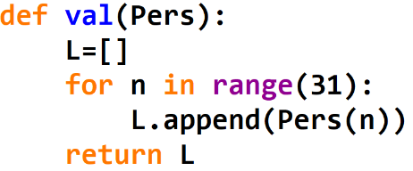

**9-** Ecrire une fonction qui reçoit une liste de valeurs et renvoie la somme de ces valeurs.  
 Calculer la somme totale versée par M Malin.